**湖南艺术职业学院**

**尔雅线上任选课学生选课手册**

公共选修课

**选课时间：2020年2月12日00:00:00--2020年2月13日23:59:59**

|  |  |  |  |  |
| --- | --- | --- | --- | --- |
|  | 课程名称 | 授课老师 | 学分 | 课时 |
| 1 | 《诗经》导读 | 李山 | 1 | 24 |
| 2 | 英美文化概论（英文授课） | Alex Olah | 1 | 22 |
| 3 | 人文智能 | 顾骏 等 | 1 | 24 |
| 4 | 批判与创意思考 | 冯林 | 1 | 24 |
| 5 | 大国崛起：中国对外贸易概论 | 苑涛 | 1 | 22 |

专业选修课

**选课时间：2020年2月14日00:00:00--2020年2月15日23:59:59**

|  |  |  |  |  |
| --- | --- | --- | --- | --- |
|  | 课程名称 | 授课老师及职称 | 学分 | 课时 |
| 1 | 戏曲鉴赏 | 吴乾浩 | 2 | 33 |
| 2 | 音乐鉴赏 | 周海宏 | 2 | 35 |
| 3 | 舞蹈鉴赏 | 刘建 | 2 | 33 |
| 4 | 美术鉴赏 | 李松 | 2 | 39 |
| 5 | 艺术导论 | 彭吉象 | 2 | 32 |

# **选课期间，请同学们按照选课时间按时选课，选课时间结束后不可再选；选课方式有两种1.电脑端选课；2.手机端选课；可自行选择。**

# 关于**电脑端登录**

在浏览器的网址栏输入平台网址、账号和密码就可以参加线上的学习。注意我们在登录的时候不需要另行注册，直接登录即可。

登录网址：arthn.fanya.chaoxing.com

登录账号：学号

登录密码：初始密码123456（如果之前修改过密码，就用修改之后的密码登录）

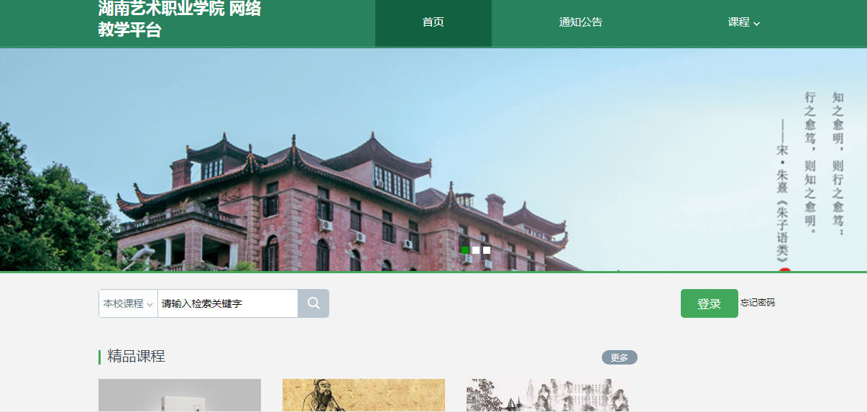

# 关于**电脑端选课**

本学期我们采取了自主选课的形式进行学习，各位同学登录之后需要进行选课，然后才能学习。

**选课步骤**：点击“＋号”添加课程，再点击“报名”即可完成线上的选课。

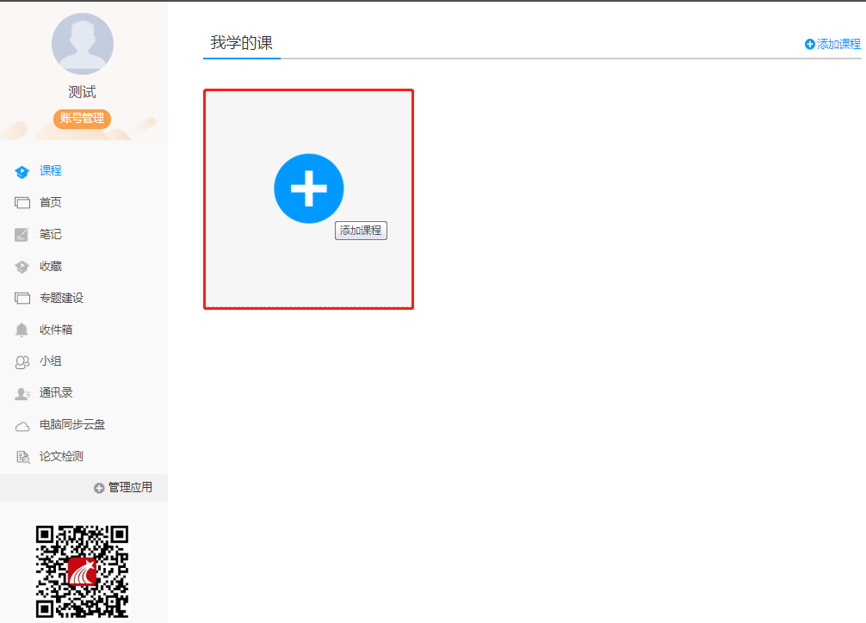

# 

# 关于**手机端登录**

手机端需要下载学习通APP。手机端登录的时候选择最下方“其他方式登录”登录，学校/单位填写学校名称（在下拉内容中选择），账号是学号，密码跟电脑端密码一致。

注意事项：如果本人已经用手机号自行注册了账号，需要手动绑定学校学号。

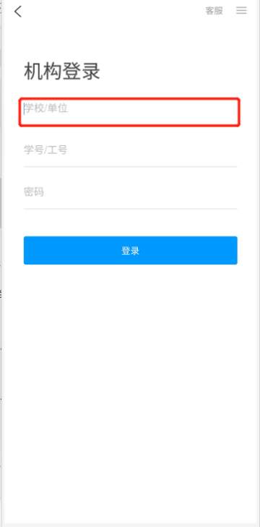 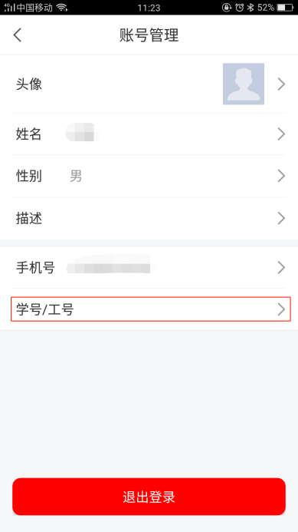

# 

# 关于**手机端选课**

选课步骤：

登录账号后选择我的课程，点击“＋号”添加课程，再点击“报名”即可完成线上的选课。

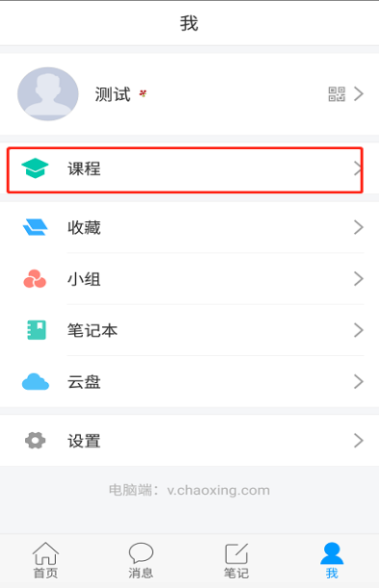 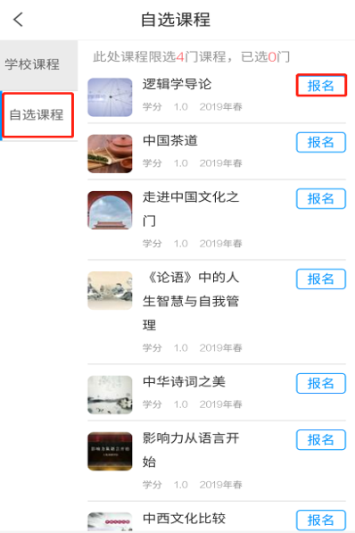

# 网络课程学习常见问题解答

## 1.关于电脑端登录提示用户不存在

解决办法：确定登录网址是否正确，如果登录网址没有问题，就可能是学校未将账号导入到后台，可以跟教师联系添加。

正确登录网址

## 湖南艺术职业学院：arthn.fanya.chaoxing.com

## 2.关于登录提示密码错误

1.初始密码是123456。

2.之前是否修改过密码，确定密码键盘是否打开了大小写。如绑定了手机号码，可直接通过手机号码找回密码。

3.如以上都无法登陆，可以直接找在线客服。

## 3.关于登录之后没有课程

网络课程学习，必须在**正确的网址用学号登录。**

如果没有课程，首先考虑是不是没有用学号登录，如果登录没有错误，再确定自己是否已经选课，或者找任课老师确认。

## 4.关于学习视频播放不了，任务点完成了下面章节不解锁

1.超星视频支持多网络播放，如果视频播放不出来，可以切换公网1或者公网2。

2.如果任务点完成了不解锁，可以点击右侧目录后面的“复核”按钮。两个问题都不能解决，可以找右下角的在线客服。